BREVET DE TECHNICIEN SUPÉRIEUR
TRAVAUX PUBLICS

ÉTUDE 1: ÉTUDE DU TABLIER DE L’OUVRAGE DE FRANCHISSEMENT SUR L’AUDE

E4 – Étude Technique et Économique
Unité U41- Études de Conception et Réalisation en Maîtrise d’Œuvre
Question 1 : déterminer le poids linéique d’un PRS.

78,5 ×(1× 0,08 + 0,9 × 0,06 +1,71× 0,02 ) = 13,21kN m

On prendra pour la suite un poids linéique d’un PRS égal à

pELU = 20 kN m

SESSION 2018
Questions 2: déterminer le moment M_{T2} sur l’appui T2 en appliquant le théorème des 3 moments.

L M + 2( L + L

)M + L M
= 6EI( ω0 − ω0 ) ω
= − pL3

i i −1
i i +1 i
i +1
i +1
di gi
A 24EI

Durée: 6 heures
Coefficient : 3
26,6 × 0 + 2 × ( 26,6 + 22,5 ) × MT2 + 22,5 × 0 = 6EI( −
20 × 22,53

24EI
20 × 26,63

)
−
24EI

98,2 × MT2 = −151058,605 MT2 = −1538,28 kN.m

Questions 3 : déterminer les actions des palées provisoires sur le PRS en T1 et en T2.

En isolant la poutre T2-C2

⎧⎪ ∑F/ y = 0
⇒ ⎪⎧
YT 2d + YC2 − 20 × 22,5 = 0
⇒ ⎧YT 2d = 293,37kN

CORRIGÉ
⎪⎩
/ T 2
⎪⎩
C2
2
⎩
C2
⎨∑M = 0 ⎨+1538,275 + Y
× 22,5 − 20 × 22,5 × 22,5 = 0
⎨ Y = 156,63kN

En isolant la poutre T1-T2

⎧⎪ ∑F/ y = 0
⇒ ⎪⎧
YT1 + YT 2 g − 20 × 26,6 = 0
⇒ ⎧YT 2 g = 323,83kN

⎨∑M = 0 ⎨−1538,275 −Y × 26,6 + 20 × 26,6 × 26,66 = 0 ⎨ Y = 208,17kN
⎪⎩ / T 2 ⎪⎩ T1 2 ⎩ T1

YT 2 = YT 2g +YT 2d = 323,83 + 293,37 = 617,2kN

Question 4 : calculer la hauteur d’encastrement h du tube T2.
Question 5: compléter l’avant-métré et l’extrait du détail estimatif pour les numéros de prix N°80, 81, 82, 83 et 84. Les calculs sont à faire sur le document réponse DR1.

l’effort mobilisable Rc ;k
que doit avoir un tube.

F ≤ R ⇒ R ≥ 700kN

c ;d c ;d

R
c ;d

R = c ;k
⇒ R ≥ 1,2 ×1,1 × R
= 924kN

c ;d 1,2 × γ
r
c ;k c ;d

L’effort mobilisable d’un tube est
Rc ;k
= Rb;k
- Rs;k

l’effort mobilisable sous la pointe d’un tube vaut Rb;k .

R = A × q R = 0,5 × π × 0,52 × 0,4 = 0,157MN
b;k b b b;k

l’effort mobilisable minimum par frottement latéral Rs;k que doit avoir le tube vaut :

Rc ;k
N° | Désignation | Unité | Quantité
80  81  82  83  84 | 5000 TABLIER Longueur de l’ouvrage = 125,00 m  Coffrage pour parements soignés fins du hourdis  125 × 2 × ( 0,25 + 2,508 +1,97 + 0,061 + 0,028 ) + 2 × 3,23 = 1210,7 m2  Armatures lisses et haute adhérence pour béton armé  Ratios de 250 kg/m3  250 × 403,75 =100937,5kg  Béton C35/45 pour tablier (hors longrines BN4)  2 × ( 3,47 × 0,3 + ( 0,25 + 0,30 ) ×1,97 + 0,963 × 0,032 ) = 3,23m2  2  125 × 3,23 = 403,75m3  Réglage et finition des surfaces non coffrées  10,88 ×125 = 1360m2  Cure de béton  10,88 ×125 = 1360m2 | m2  kg  m3  m2 m2 | 1211  100 938  404  1360  1360

= Rb;k
- Rs;k
≥ 0,924MN ⇒ Rs;k
≥ 0,924 − Rb;k
≥ 0,767MN

la hauteur d’encastrement h du tube vaut
Lot | N° de prix | Intitulé | Unité | Qté | PU (HT) | Montant (HT)
01 | 80 | COFFRAGES POUR PAREMENTS SOIGNÉS  FINS DU HOURDIS | M2 | 1211
01 | 81 | ARMATURES LISSES ET A HAUTE  ADHÉRENCE POUR BÉTON ARMÉ CONCERNANT LE TABLIER | Kg | 100938
01 | 82 | BETON C35/45 POUR TABLIER | M3 | 404
01 | 83 | RÉGLAGE ET FINITION DES SURFACES NON  COFFRÉES POUR LE TABLIER | M2 | 1360
01 | 84 | CURE DU BÉTON DU TABLIER | M2 | 1360

Rs;k
= p × h × qsi
≥ 0,767MN
Rs;k
= π ×1 × h × 0,04 ≥ 0,767MN ⇒ h ≥ 6,10m

Question 6 : citer un système de coffrage pour respecter cette contrainte.

Solution 1 : avec un équipage mobile
L’équipage mobile prend appui sur l’ossature métallique pour maintenir des plateaux coffrants. L’équipage mobile permet de coffrer et bétonner un plot, puis se déplace pour réaliser les autres plots.
Question 8 : compléter l’extrait du CCTP pour la réalisation de la dalle coulée en place sur le document réponse DR2.
Article 4.18. DALLE COULÉE EN PLACE DU TABLIER
Le hourdis en béton armé est réalisé par la méthode de pianotage. La séquence de pianotage doit être réalisée de façon à couler le plot situé au-dessus de la pile P1 en dernier.
La dalle sera coulée en place sur une longueur de 10 mètres environ avec un équipage mobile.

Question 9 : déterminer les actions de liaison en A et B du tablier sur la corniche. Choisir et justifier un modèle de rail « Halfen ». Compléter le schéma sur le document réponse DR2 en détaillant la fixation des corniches sur le hourdis.

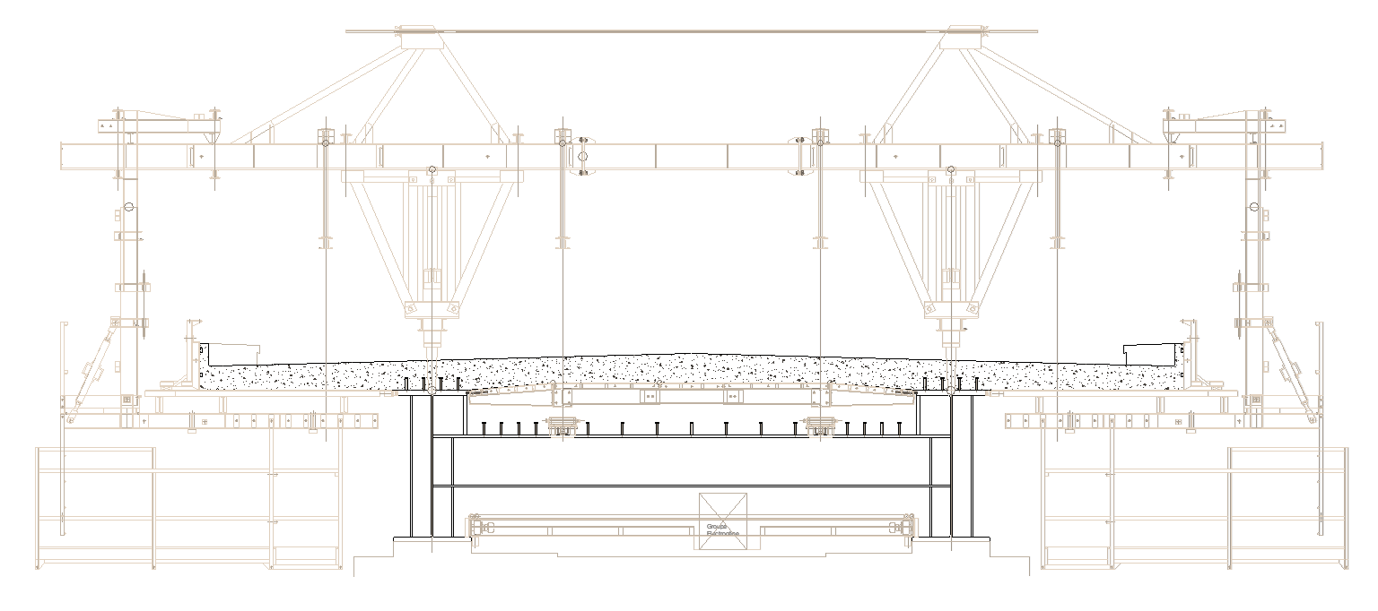
⎧ ∑F/ x = 0 ⎧
⎪
⎪
Xa + Xb = 0
⎧ Xa = −10,48kN

⎨ ∑F/ y = 0 ⎨
⇒
Ya − 8,5 = 0
⎪
⎨ Ya
⇒
= 8,5kN

⎪∑M/ A = 0 ⎪8,5 × 0,37 − X × 0,3 = 0 ⎪ Xb = 10,48kN
a
⎩ ⎩ ⎩

Solution 2 : coffrage de l’ensemble du hourdis avec une structure provisoire qui prend appui sur les PRS. On pourrait envisager de fixer des consoles métalliques sur les PRS pour coffrer les encorbellements et une structure prenant appui sur les entretoises pour coffrer la partie centrale entre les PRS.
Question 7 : justifier le plan de pianotage proposé.

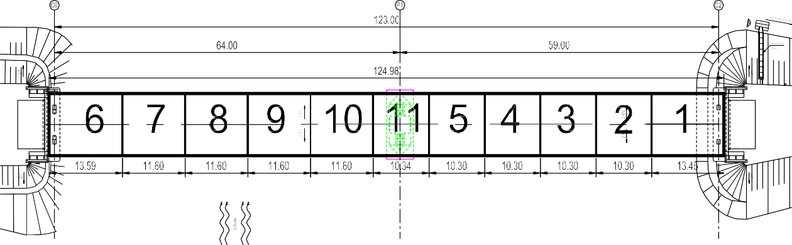

Il faut absolument terminer par le bétonnage du plot 11 pour éviter sa fissuration.
Il faut choisir un rail HTA-CE 40/25
avec un effort de traction admissible NRd ,s = 11,1kN ≥ 10,48kN
et un effort de cisaillement admissible VRd ,s =11,1kN ≥ 8,5kN

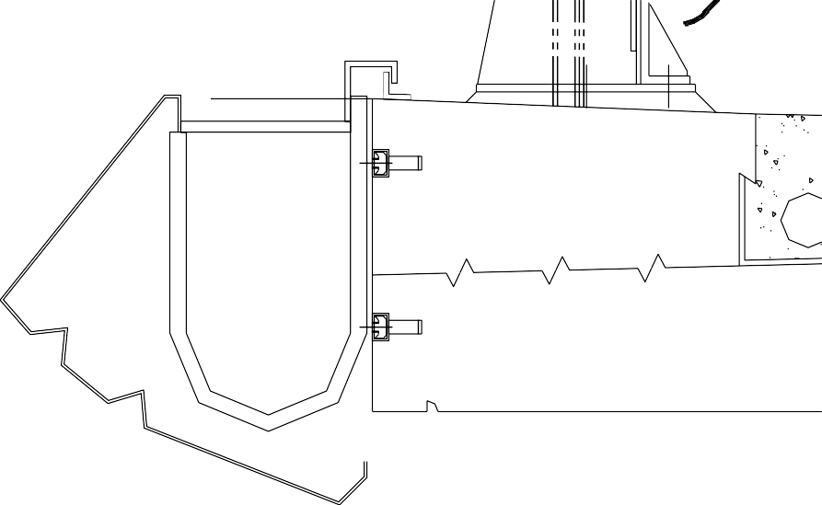Compléter le schéma sur le DR2 détaillant la fixation des corniches sur le hourdis.

Question 10 : compléter le planning prévisionnel du chantier pour la réalisation complète du hourdis avec ses équipements sur le document réponse DR2.

ÉTUDE 2: ÉTUDE DES RAMPES D’ACCÈS
Question 11 : dessiner, sur le document réponse DR3, le profil en travers P11 en représentant le niveau du terrain naturel supposé horizontal, les couches de matériaux D2 et les talus.
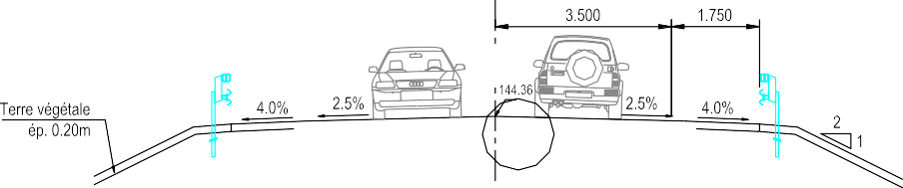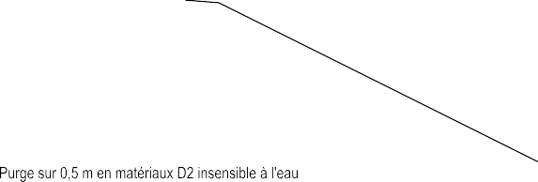

Question 12 : déterminer la classification du matériau de l’emprunt suivant le GTR.

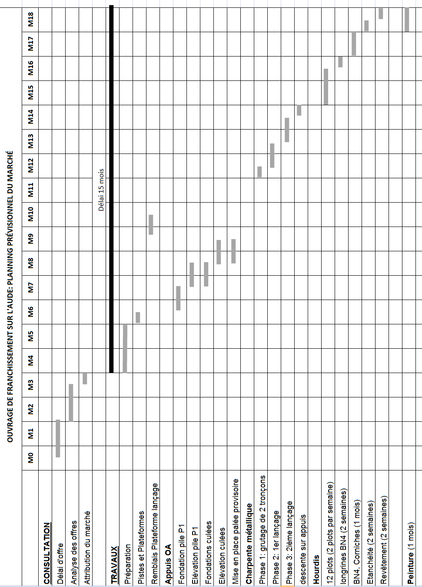
Analyse granulométrique : Dmax = 20 mm ≤ 50mm
Essai au bleu de méthylène : VBS = 1,55
et Tamisat à 35% ≤ 80μm = 46% ≤100%

On est en présence d’un matériau A1 selon le GTR

ωNAT
≈ ωOPN

donc un matériau A1m

Question 13 : définir les conditions de réemploi du matériau de l’emprunt pour la réalisation du remblai d’accès.

Situation météorologique | Conditions d’utilisation des matériaux en remblai | Commentaires
pluie faible | Extraction frontale Compactage moyen  Remblai de hauteur moyenne (<10m) | Obligation d’utiliser une pelle hydraulique  Le compacteur sera dimensionné avec un compactage moyen  Les remblais sont toujours inférieurs à 10m dans notre cas  donc OK

Question 14 : déterminer l’épaisseur de la couche de forme à mettre en œuvre.

Il faut une épaisseur de couche de forme de 0,35 m.
Définir et commenter les conditions d’utilisation de ces matériaux en couche de forme.

Situation météorologique | Condition d’utilisation des matériaux en couche de forme | Commentaires
pluie faible | Situation météorologique de garantissant pas une maitrise  suffisante de l’état hydrique | Ne pas réaliser la couche de forme dans ces conditions :  Arrêt de chantier
pas de pluie | Arrosage pour maintien de l’état hydrique  Traitement avec un liant hydraulique éventuellement associé à la chaux  Application d’un enduit de cure gravillonné | Utilisation d’une arroseuse pour avoir une teneur eau proche de l’optimum proctor  Traitement de la couche de forme au liant hydraulique et à la chaux selon un dosage à déterminer par des essais  Réalisation d’une protection de la couche de forme avec l’application  d’une émulsion et d’un gravillonnage
Quelle sera alors la classe de la plateforme PF support de la chaussée ?

Classe de plateforme support de chaussée :……PF3……………………………

Question 15 : compléter le bordereau des prix en détaillant la désignation des travaux pour la réalisation de la couche de forme.

N°  de prix | Désignation | Prix Unitaire HT
46 | Couche de Forme en matériaux traités au liant hydraulique  Ce prix rémunère au mètre cube la fourniture, le transport et la mise en œuvre des matériaux traités au liant hydraulique routier  sur une épaisseur de 35 cm.  Ces matériaux doivent permettre d'obtenir une plateforme de classe PF3 Ce prix comprend notamment la mise en œuvre d’un enduit de cure gravillonné.

Question 16 : définir les épaisseurs des couches d’assise pour les 2 solutions à l’aide des extraits du catalogue des structures des chaussées neuves du document technique DT3.
2 millions de PL soit un trafic TC4₂₀ Classe de plateforme PF3
Solution EME : une couche d’assise de 12 cm, une couche de roulement de 2,5 cm de BBTM Solution GC : une couche d’assise de 29 cm, une couche de liaison de 4 cm et une couche de roulement de 2,5 cm de BBTM
Question 17 : effectuer le bilan carbone pour les 2 solutions (en évaluant la masse produite en kg équivalent CO₂ pour réaliser 1 m2 de chaussée). Retenir une solution en la justifiant.

ÉTUDE 3: ASSAINISSEMENT ET BASSIN DE RÉTENTION
Question 19 : évaluer, sur le DR5, l’aire d’absorption équivalente du projet A ×C .

En déduire le débit de pointe Q = i × A × C en m3
Surfaces | Coefficient de Ruissellement C | Aires A du projet (m2) | Aire équivalente A x C  (m2)
imperméabilisées | 0,95 | 40 000 | 38 000
Non imperméabilisées | 0,20 | 10 000 | 2 000
Aire totale équivalente à évacuer en m2 |  |  | 40 000

Matériaux | Masses par m2 | Masses en kg équivalent CO₂ produites
EME2  Assise Roulement | m = 2,35 ×0,12 = 0,282 t  m = 2,35 ×0,025 = 0,059 t | 18,76 kg CO2  0,282 × 55 = 15,51 kg CO2  0,059 × 55 = 3,25 kg CO2
GC3  Assise Liaison Roulement | m =1,95 ×0,29 = 0,566 t  m = 2,35 ×0,04 = 0,094 t  m = 2,35 ×0,025 = 0,059 t | 37 ,29 kg CO2  0,566 × 51 = 28,87 kg CO2  0,094 × 55 = 5,17 kg CO2  0,059 × 55 = 3,25 kg CO2

.
h puis en m3
s pour une intensité i = 150 mm h

3600
Q = 0,15 × 40000 = 6000 en m3 h = 6000 m3 s = 1,66 m3 s

Question 20 : calculer le débit de la canalisation projetée et vérifier si la conduite est suffisante pour écouler le débit de pointe.

La solution EME génère 2 fois moins d’émission que la solution GC, on retiendra donc la solution Calcul du débit d’une canalisation avec la formule de MANNING-STRICKLER:
2 1

EME.

avec
Q( m3
s ) = K ×S × R 3 ×I 2

Question 18 : dessiner le détail de la chaussée, sur le document réponse DR3, en dessinant et en légendant les couches de chaussée et la couche de forme.
Q le débit de la canalisation (m3/s)
K le coefficient global d'écoulement : 90 pour le béton
S la section d'écoulement (m2)
R le rayon hydraulique qui est par définition le rapport de la section d'écoulement au périmètre mouillé.(m). Pour un tuyau circulaire : R = φ
4

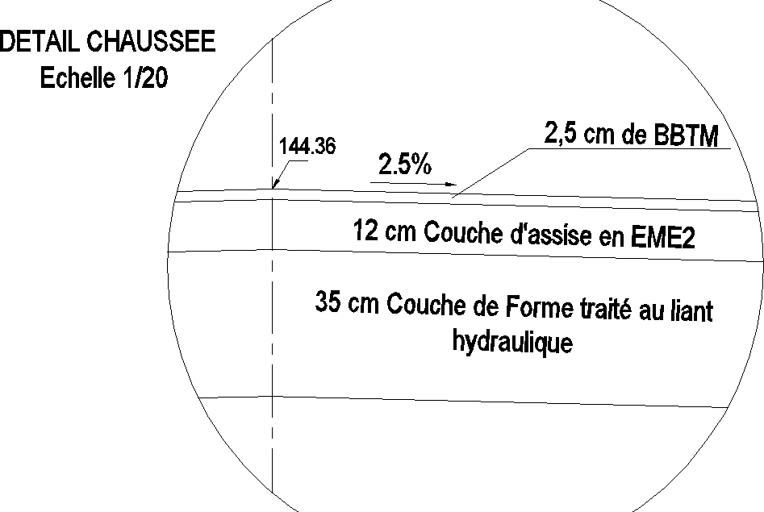
I la pente de la canalisation (m/m).
Q( m3 s ) = 90 ×π 0,52 ×0,252 3 ×0,01
1
2 = 2,8 m3 s ≥1,66 m3 s

- Condition 1 : le volume du bassin de rétention doit être de 80 l/m2 imperméabilisé;
Question 21 : vérifier si le volume du bassin de rétention respecte la condition (1) ci-dessus.
V = 40000m2 × 80 l m2 = 3200000 l = 3200m3 ≤ 3500 m3

Question 22 : proposer un phasage des travaux pour la réalisation du rond-point et de la

conduite projetée φ = 400 mm
qui traverse le rond-point. Représenter les circulations des

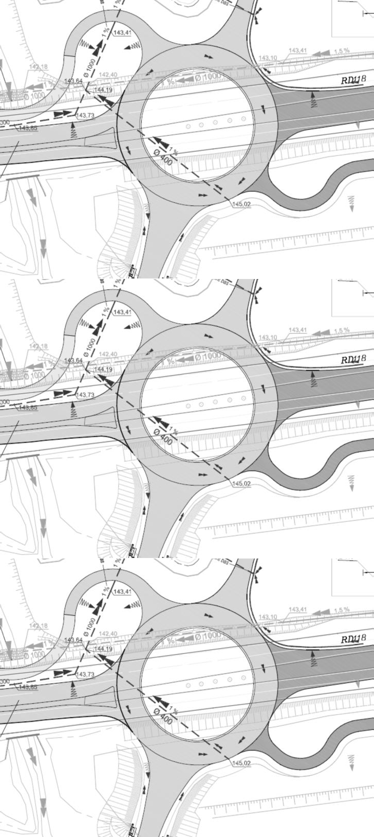véhicules lors des différentes phases.

Phases proposées | Schéma présentant les travaux réalisés et les circulations sur la RD 118
Balisage de la circulation sur l’ancienne route RD118 en maintenant 2 voies de circulation.

Réalisation du premier demi rond-point avec la conduite.
Basculement de la circulation sur le 1er demi rond-point.

Réalisation du second demi rond-point avec la conduite
Mise en circulation du rond-point

